

كيف يمكن استخدام وظيفة الحساب في EZTools 3.0؟
كيف يمكن استخدام وظيفة الحساب في EZTools 3.0؟
الوصف
ملاحظة: تنطبق هذه الطريقة على معظم السيناريوهات. وإذا لم تجدي الطريقة نفعًا في حل مشكلتك، فيوصى باستشارة فريق الدعم الفني لدينا.
https://global.uniview.com/Support/Service_Hotline/
دليل الفيديو:
https://www.youtube.com/watch?v=SpgeViVPhWI&list=PLrBaKYrUJkiv_ShCVIqTeIAsOxyFEljjR&index=4
خطوات التشغيل
كيف تحسب مساحة القرص الصلب التي تحتاجها للتسجيل إذا كان لديك متطلبات فترة معينة للتسجيل؟
الخطوة 1 افتح EZTools 3.0 وانتقل إلى الحساب.
الخطوة 2 أضف قنوات الكاميرا وفقًا لعدد الكاميرات وإعداداتها وحدد وقت الاحتفاظ ومدة التسجيل اليومية ووضع القرص وسعة القرص ضمن Calculate Disks.
الخطوة 3 حدد القنوات التي أضفتها وستحصل على نتيجة الحساب في الجانب الأيمن السفلي من EZTools ضمن Calculate Disks.
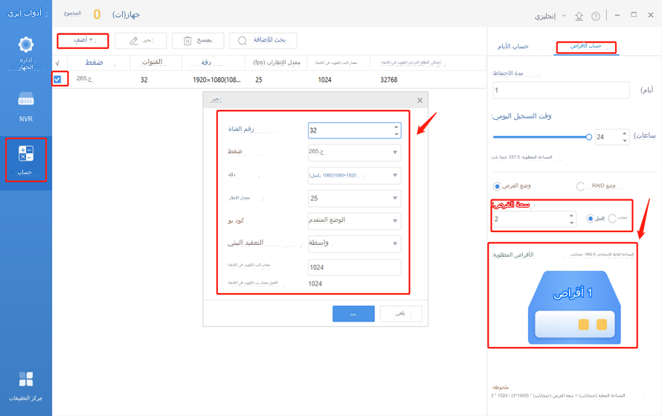
كيف يمكن حساب المدة التي يمكن أن تحتفظ فيها الأقراص الصلبة الحالية بالتسجيلات؟
الخطوة 1 جميع العمليات مشابهة تقريبًا للطريقة المذكورة أعلاه باستثناء أنك تحتاج إلى إعداد وقت الاحتفاظ ومدة التسجيل اليومية ووضع القرص وسعة القرص ضمن Calculate Days.
الخطوة 2 حدد القنوات التي أضفتها وستحصل على نتيجة الحساب في الجانب الأيمن السفلي من EZTools ضمن Calculate Days.
